Данные формы (одну из двух на выбор) даны для заполнения (дополнительно к заявке) в случае, если закупка планируется из средств Федерального бюджета (в т.ч.в рамках Программ).

Требования к товару
(техническая часть)

В колонке «Технические характеристики, требуемое значение» указываются значения технические характеристик, единицы измерения.
Можно и нужно указывать: не более, не менее или диапазон значений, например, 220-230 (В).
Не допускаются наименования конкретных товарных знаков, производителей.
Строчек в таблице может быть сколько угодно, все зависит от конкретного товара (услуги).
Можно (по желанию) прилагать фото товара, если есть требования к его внешнему виду.

Вариант1 Как правило, для сложных технических товаров

N | Параметр | Технические характеристики, требуемое значение
1 | Назначение
2
3
4 | Требования по комплектности: | - …;  - …;  - …
5
6 | Габариты | не более ….
7
8
9
10 | Вес | не более ____ г
11
12 | Условия поставки | Поставка товаров осуществляется за счет и транспортом Поставщика.
13 | Место поставки товара | РФ, 119017, г.Москва, Старомонетный пер., д.29
14 | Срок поставки | ____ календарных дней

Вариант 2 Используется, обычно, для многолотовых заявок.

№ п/п | Наименование товара | Функциональные, технические и качественные характеристики, эксплуатационные характеристики товара | Единица измерения | Количество
1 |  |  | штука
2 |  |  | штука
3
4
5
6
7
8
9

Образец заполнения (по Варианту 2).
№ п/п | Наименование товара | Функциональные, технические и качественные характеристики, эксплуатационные характеристики товара | Единица измерения | Количество
1 | Жалюзи вертикальные  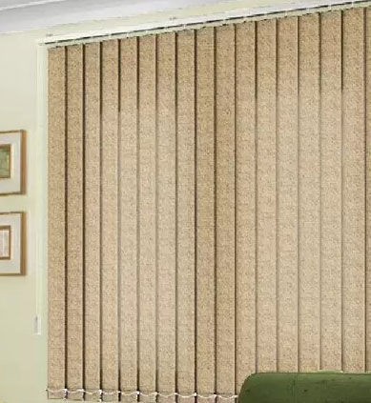 | Вертикальные жалюзи должны быть изготовлены из:  - Карниз: алюминиевый, окрашенный заводским и температурным способом, крепится к потолку при помощи металлических кронштейнов. Бегунки пластиковые со встроенными подшипниками; цепочка управления пластиковая. Механизм управления карниза вертикальных жалюзи предусматривает смещение бегунков от центра к краям, поворот ламелей вокруг своей оси на 180 градусов (открыто и закрыто).  -Тканевые ламели шириной не менее 89 и не более 90 мм. Все ламели должны быть снабжены ламеледержателями (в верхней части) и грузами-отвесами (в нижней части). Места закрепления ламеледержателей прошиваются нитью повышенной прочности. По низу изделия все ламели соединяются специальной цепочкой. Тип ткани –полиэстер.  Светонепроницаемость - не менее 100%. Ткань должна иметь антистатическую, влагоотталкивающую и пылеотталкивающую пропитку. Ткань на ламели должна быть из единого полотна, без склеивания и сшивания. Цвет: бежевый или светло-бежевый. Требуется не менее 5 образцов вариантов оттеков / фактур на выбор.  Ширина жалюзи – 1,3 м; Высота жалюзи – 2,32 м; Общий размер – 3,02 м² Количество бегунков – 16 штук, количество ламелей – 16 штук. Механизм управления может находиться как справа, так и слева. Минимальная высота управления - 1 м. | штука | 1
2 | Жалюзи рулонные  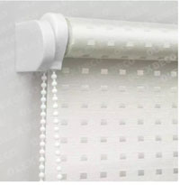 | Карнизы изготавливаются из алюминиевого профиля.  Светонепроницаемость - не менее 100%. Цвет белый или жемчуг. Требуется не менее 5 образцов вариантов оттеков / фактур на выбор.  Комплектация:  - карниз с механизмом управления;  - подъемный механизм;  - цепь управления – петля;  - штора;  - кронштейны для карниза;  Ширина жалюзи – 1,3 м; Высота жалюзи – 2,18 м; Общий размер – 2,83 м² | штука | 3

